JMeter

Базовое нагрузочное тестирование Rest API

- Тест-план (Test Plan) – контейнер для выполнения тестов.
(обязательно должна быть хотя бы одна группа потоков)

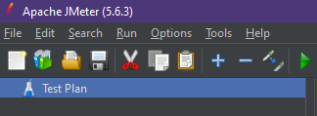
- Группа потоков (Thread Groups) – нужно добавить в тест-план.

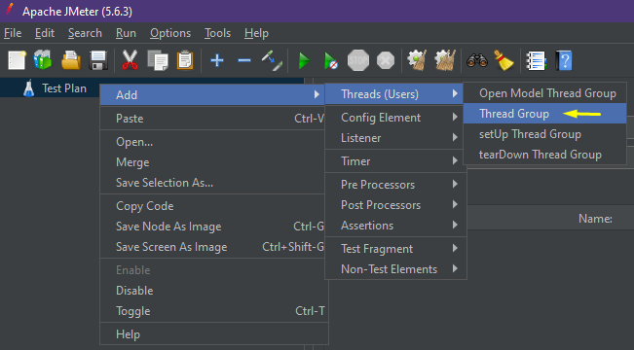
После добавления группы потоков тест-план будет выглядить так:

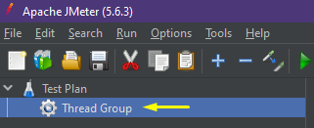

- HTTP- запрос (HTTP Request) — нужно добавить в группу потоков

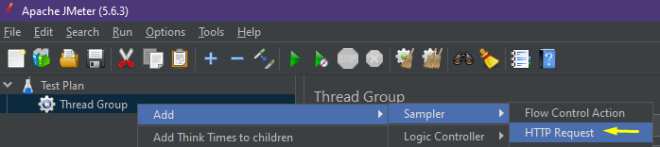

После добавления HTTP — запроса тест план будет выглядить так:

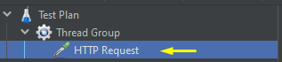
Настроим HTTP — запрос так чтобы он стучался на сервер по адресу:
http://localhost/Test_API/calc.php?value1=10&value2=5&target=plus

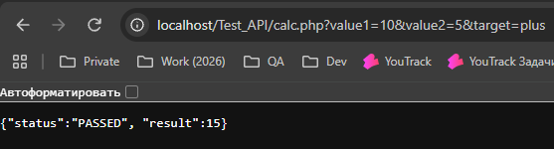
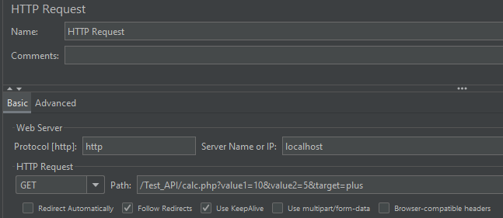
- Просмотр результатов в таблице (View Results in Table) — нужно добавить в группу потоков.

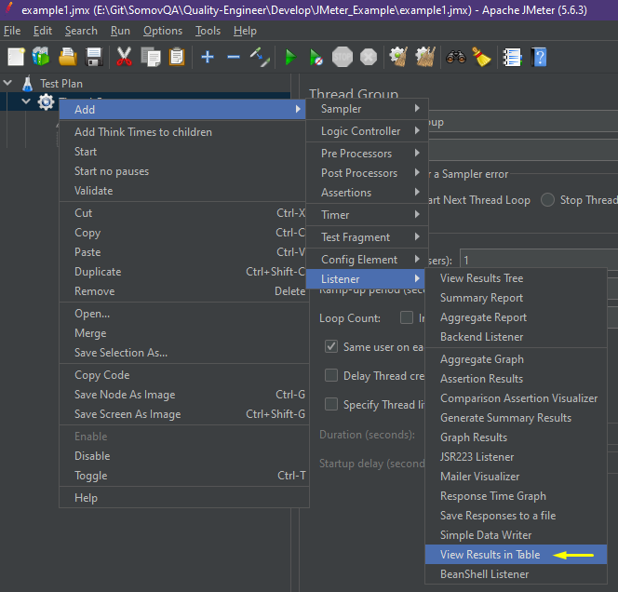
После добавления группы потоков тест-план будет выглядить так:

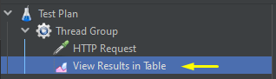
Можно указать имя файла для сохранения результата в CSV-файл

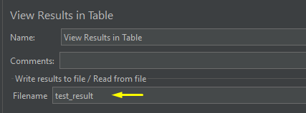
- Запуск тест-плана.
Выберите слушателя и нажмите кнопку запуска

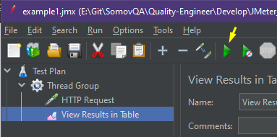
в результате в таблице появится строка с данными

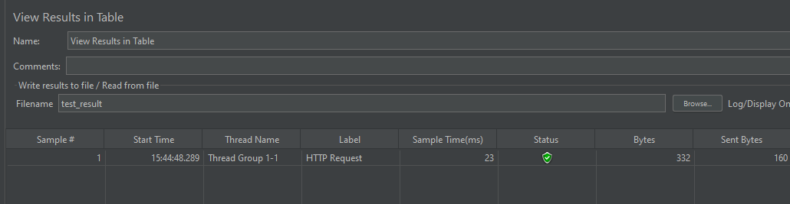

- Нагрузочное тестирование.
Перенастроим группу потоков в полях:
- Number of Threads (users) — количество потоков (пользователей), которое JMeter попытается смоделировать.
- Ramp-Up Period (in seconds) — продолжительность времени, в течение которого JMeter будет распределять запуск потоков.
- Loop Count — количество раз выполнения теста.

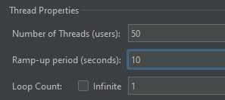

- Запустить тест

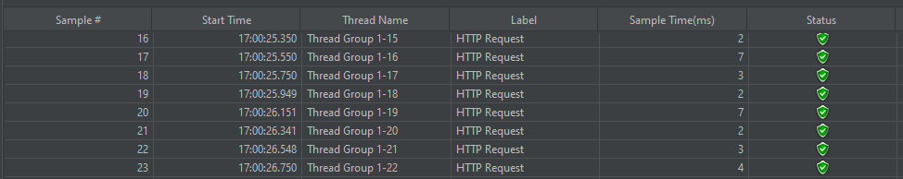
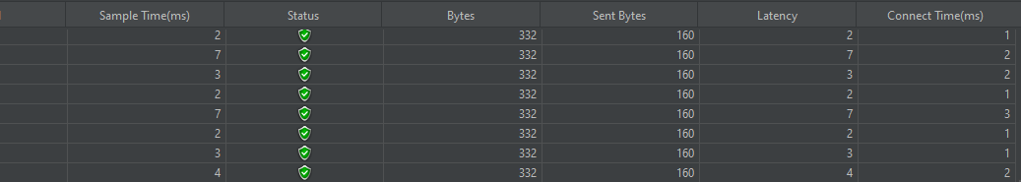
Расшифровка результата:

